Załącznik

do Uchwały RGK.0007.137.2011
Rady Gminy Białe Błota
z dnia 27 października 2011 r.

L I S I O G O N

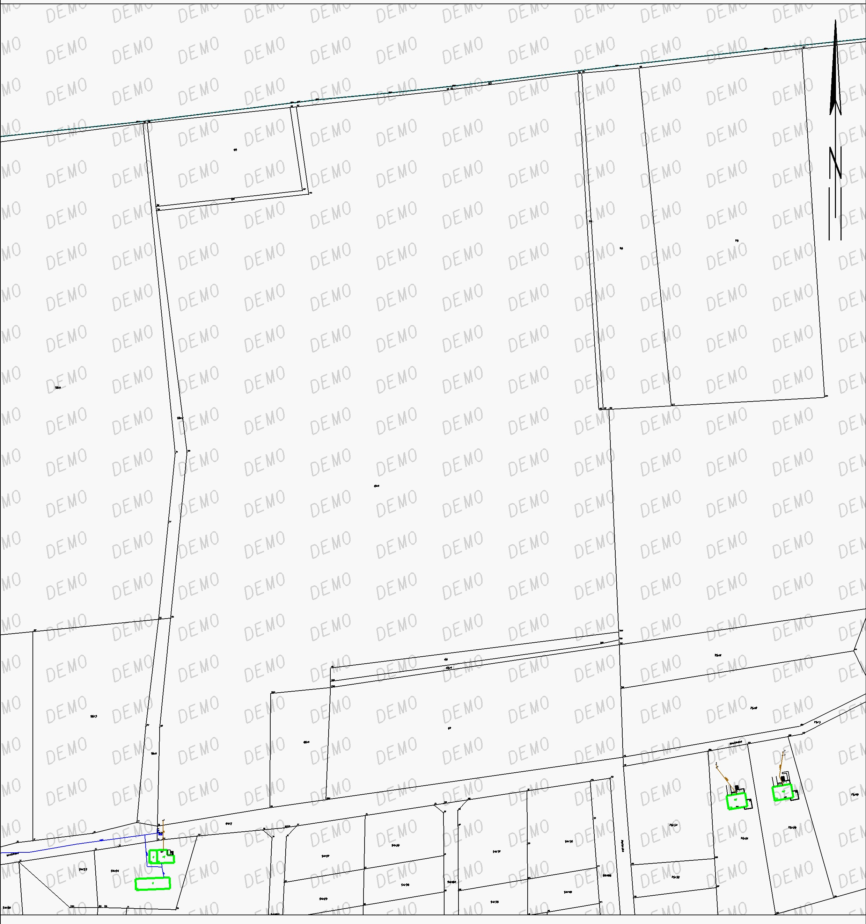
59/2
64
65
79
74

